課題 | １～５ | 提出日 | 2019/07/30

提出状況 | 学籍番号 | 氏 名
 | Ci1912203 | 大川 大

課題１
ダイアログアプリケーションを用いた画像処理プログラムを作成した。図１はメニュー画面である。図２～図８は各処理で得た画像である。
ソースファイルはinterface.pyとして保存した

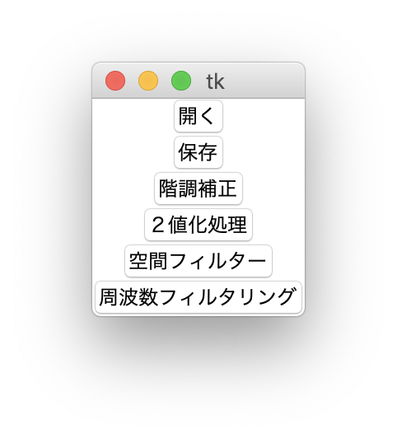
図１ アプリ画面と処理前画像


図２ 階調補正(ガンマ)

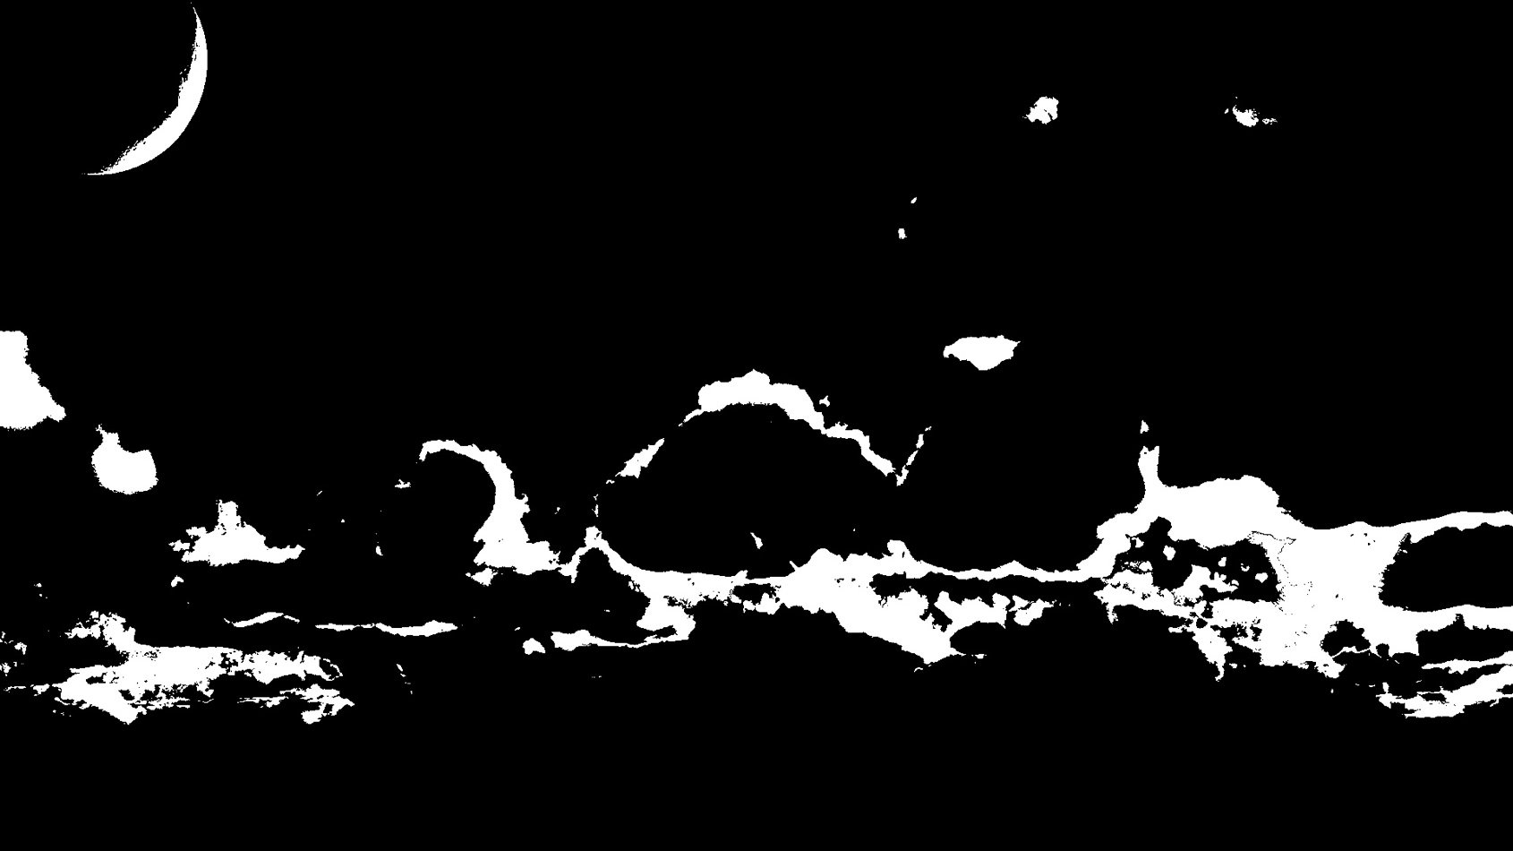
図３ 二値化

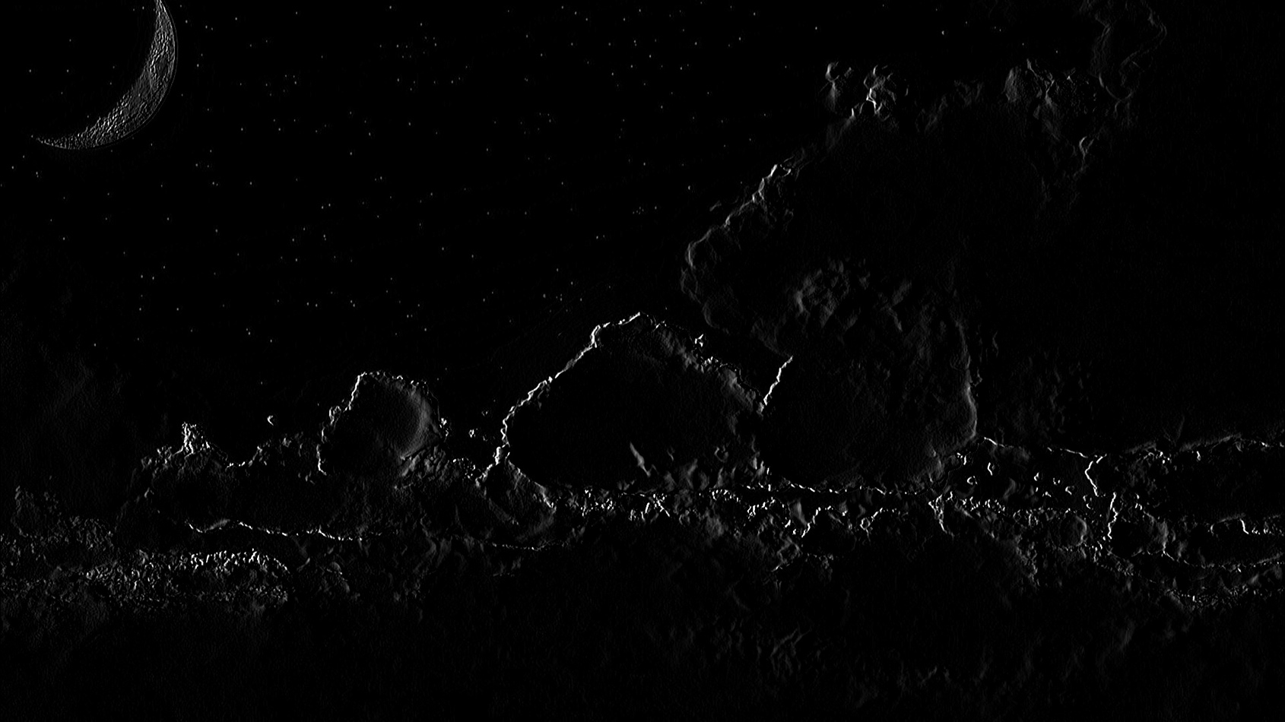
図４ 空間フィルタ
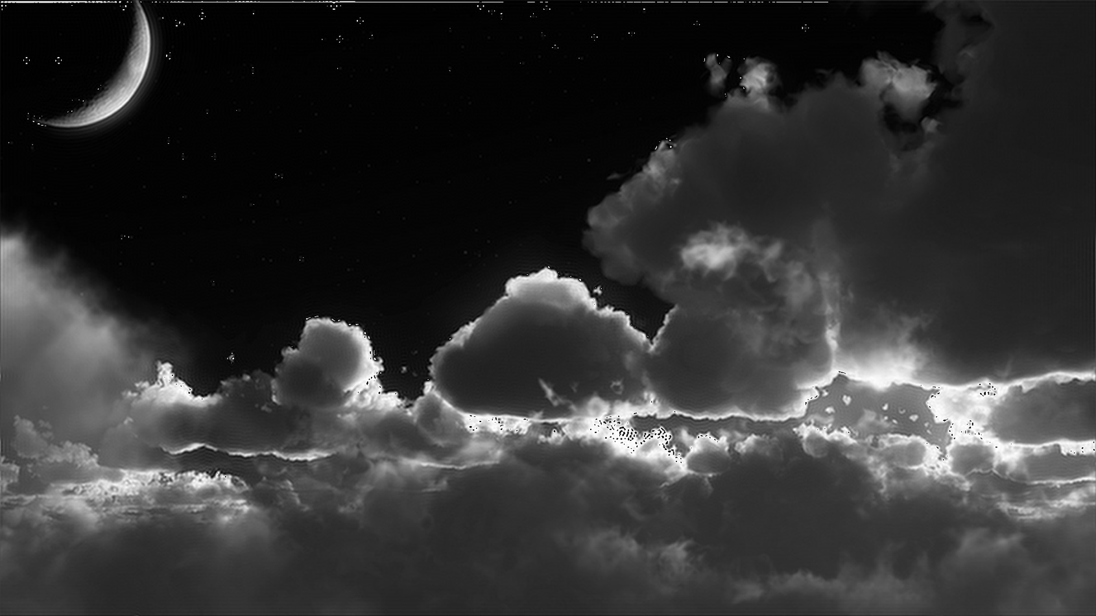
図５ 周波数フィルタ

課題２
opencvを用いて顔認識プログラムを作成した。図９は元画像であり、図１０は顔認証プログラムで得た画像である。
ソースコードはface.pyとして保存した。
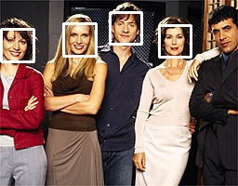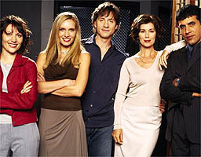
図６ 処理前画像 図７ 顔検出結果

課題３
opencvでカメラを制御し、カメラを用いたアプリケーションを作成した。今回は、カメラに写っている顔を認証し、画像を重ね掛けするアプリケーションを作成した。escキーを押すことで終了する。実行結果は次のようになる。
ソースコードはmovie.pyとして保存した。
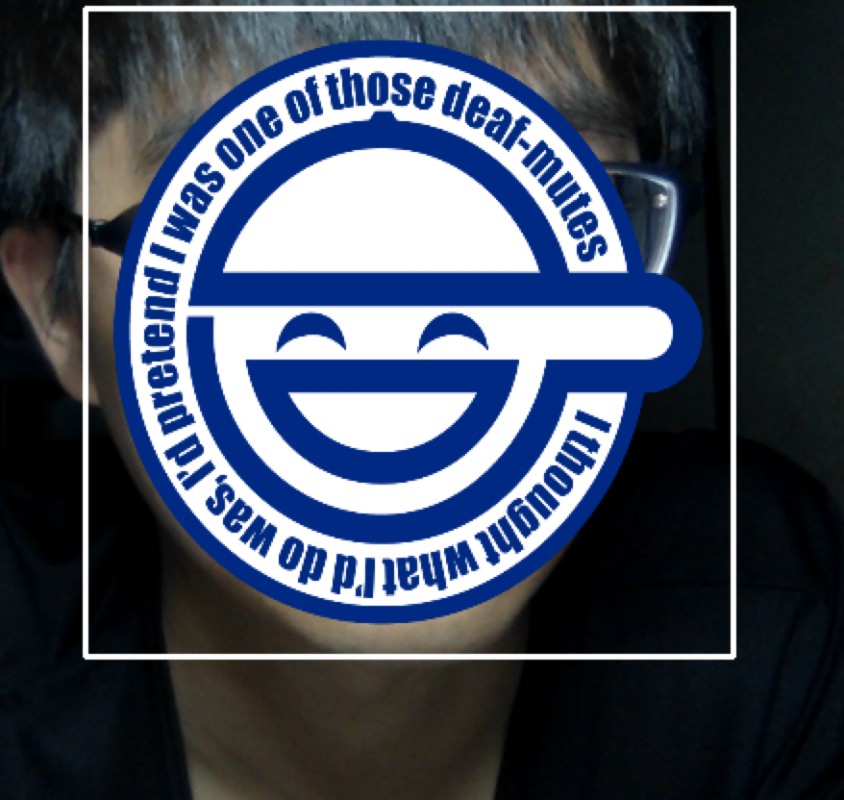
図８ 実行結果

課題４
pythonのopencvを用いて画像処理を行った。今回は課題１をpythonで行ったためソースは同様であり、結果については上記の通り、ソースコードについてはinterface.pyを参照されたい。
機能に関しては階調補正がGamma関数、2値化がbinary関数、空間フィルタがspace関数、周波数フィルタがfreq関数として実装されている。

課題５
pythonでopencvを使い、顔認識プログラムを作成した。これも同様にpythonで作成したため、ソースと結果については上記課題2の部分を参照されたい

